Форма 1

**Отчет**

**о реализации «Комплексного плана противодействия идеологии терроризма в Российской Федерации на 2019-2023 годы**

**в Республике Дагестан» в 2019 году**

**за__3_ квартал 2019 года**

|  |  |  |  |  |  |  |  |  |  |
| --- | --- | --- | --- | --- | --- | --- | --- | --- | --- |
| **Наименование муниципального образования** | | | | | | | | | |
| **Мероприятия по разъяснению сущности терроризма и его общественной опасности, формированию стойкого неприятия обществом, прежде всего молодёжью, идеологии терроризма в различных её проявлениях** | | | | | | | | | |
| 1. **Наименование образовательной организации *(МКОУ «Хуцеевская СОШ»)*** | | | | | | | | | |
| **№** | **№ пункта Комплексного плана** | **Наименование мероприятия[1]** | **Прикрепить ссылку на информацию по проведенному мероприятию**  ***(на сайте школы)*** | | **Приглашенные лица[2]** | | **Ответственные исполнители** | **Общий охват учащихся** | **Количество детей «группы риска», участвовавших в данном мероприятии** |
| 1. | 2.1.1. | **«Мы протестуем против терроризма!»** | <http://khuts.dagestanschool.ru/> | |  | | Зам дир по ВР Магомедова З.А. | 21 |  |
| 2. | 2.1.1. | «Экстремизму –нет!» | <http://khuts.dagestanschool.ru/> | | Участковый Уполномоченный Гасангаджиев Гасан Рамазанович | | Кл рук 5-9,11 кл | 44 | - |
| … |  |  |  | |  | |  |  |  |
| 1. **Наименование образовательной организации *(№ СОШ)*** | | | | | | | | | |
| 1. |  |  |  | | |  |  |  |  |
| 2. |  |  |  | | |  |  |  |  |
| **ИТОГО** | | | | | | | | | |
| **Количество проведенных мероприятий *(указать формы мероприятий, например, классные часы_6_/общешкольная линейка _1_/встречи с представителями правоохранительных органов_0_ и т.д.)[3]*** | | | | **Количество приглашенных лиц**  ***(представителей религиозных организаций___/общественных организаций___/деятелей культуры и искусства___/правоохранительных органов__1_ и т.д.)*** | | | | **Количество охваченных учащихся *(общий охват/дети «группы риска»)*** | |
| 7/6/1/0 | | | | 1/0/0/1 | | | | 65/0 | |

Руководитель муниципального органа управления образованием Магомедова Раисат Зайнудиновна_ ______________

*(ФИО) (подпись)*  М.П.

*Магомедова Зарема Ахмедовна ,89289802764*

*ФИО, контактные данные исполнителя*

**Пояснительная записка**

3 сентября в МКОУ «Хуцеевская СОШ» прошло мероприятие на тему : «Мы протестуем против терроризма!»

Организатором мероприятия была зам. директора по ВР Магомедова З.А. Во время мероприятия присутствовали обучающиеся 7-9,11-ых классов.

Цель мероприятий, проводимых  в школе ко Дню солидарности в борьбе с терроризмом – информационное противодействие терроризму, формированию активной гражданской позиции у всех категорий граждан.

Ученикам было рассказано, что терроризм и экстремизм сегодня стали серьёзнейшей проблемой, с которой человечество вошло в XXI столетие.

  Учащиеся узнали, что именно молодые люди чаще всего становятся проводниками чуждой и чрезвычайно опасной для настоящего общества идеологии.

Педагоги подготовили рассказ о хронике событий в Беслане, подчеркнув то горе и страдание, которое перенесли дети, родители, и учителя. В ходе мероприятия были раскрыты понятия таких слов как: «терроризм», «теракт» и причины, порождающие желание совершать террористические акты.

Классные руководители 5-11 классов провели единый республиканский урок на тему: **«Экстремизму – нет!»** . на классный час в 11 класс был приглашен участковый Уполномоченный Гасангаджиев Гасан Рамазанович.Учащимся рассказали о современных видах и состоянии экстремизма в России среди молодежи, правовых основах его противодействия. О причинах экстремизма в мире и о том, что его проявления есть и в нашей республике. А также, о формах и методах борьбы с этим недугом.

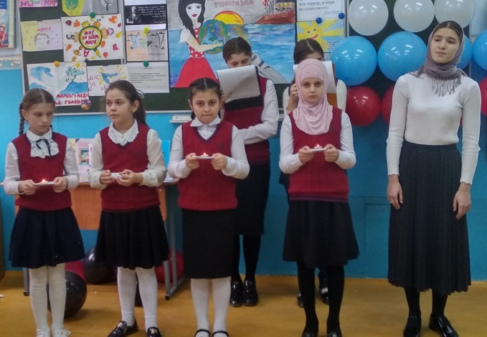

1. Дополнительно приложить пояснительную записку с информацией о проведенных мероприятиях, с вложением фото (не более 3-х листов)
2. Необходимо указать ФИО, должность участников (представителей религиозных, общественных организаций, деятелей культуры и искусства, правоохранительных органов и т.д.) участие которых обязательно
3. Общее количество мероприятий необходимо указывать по каждой форме проведенных мероприятий